# 暗通道优先去雾算法

## 找寻图片的暗通道

通过对大量在户外拍摄的自然景物图片进行统计分析得出一个结论：在绝大多数非天空的局部区域里，某一些像素总会（至少一个颜色通道）具有很低的值。换言之，该区域光强度的最小值是个很小的数（趋于0）。

基于上述结论，我们定义暗通道，用公式描述，对于一幅图像J有如下式子：

$$J^{dark}\left(x\right)=\min_{c∈\{r,g,b\}}{(\min_{y∈Ω(x)}{(J^{c}(y))})}$$

也就是说以像素点x为中心，分别取三个通道内窗口Ω内的最小值，然后再取三个通道的最小值作为像素点x的暗通道的值，如下图所示：

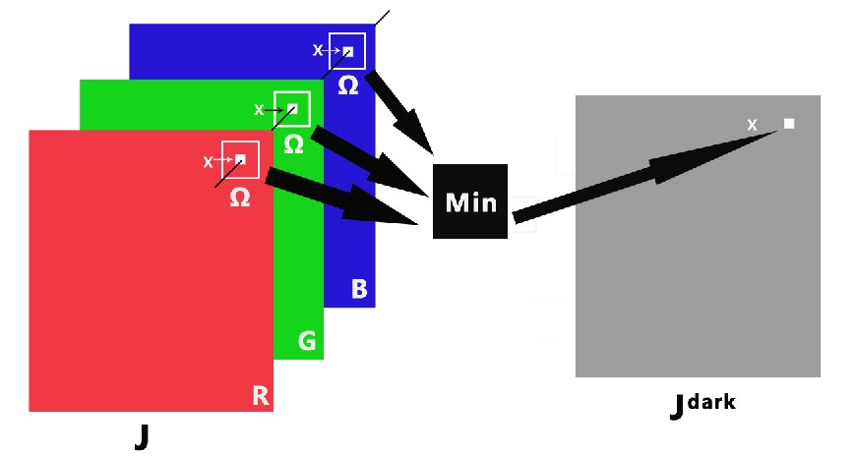

Jc代表J的某一个颜色通道，而Ω(x)是以x为中心的一块方形区域。我们观察得出，除了天空方位，Jdark的强度总是很低并且趋近于0。如果J是户外的无雾图像，我们把Jdark称为J的暗原色,并且把以上观察得出的经验性规律称为暗原色先验。

代码实现：

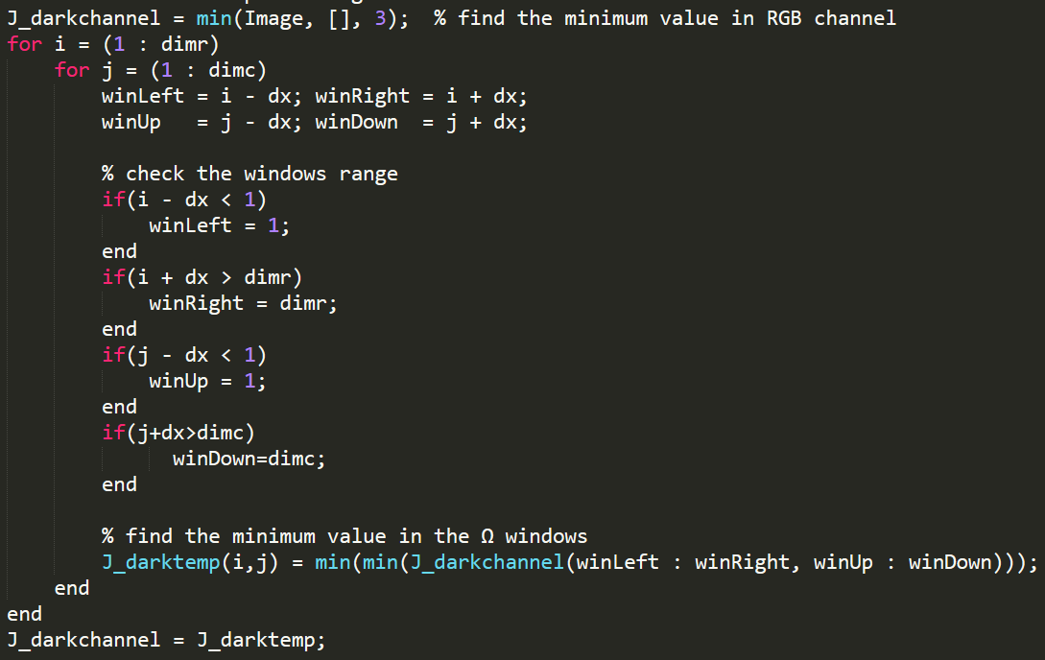

## 大气物理模型

要想从物理模型角度对有雾图像进行清晰化处理，就要了解雾天的大气散射模型。大气散射物理模型包含两部分，第一部分称为直接衰减项，第二部分称为大气光照(Airlight)

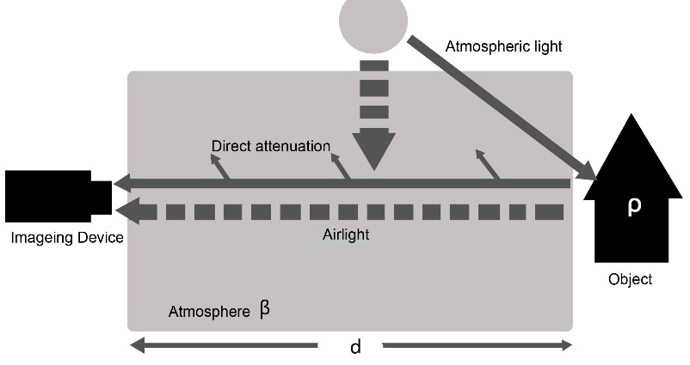

$$I\left(x\right)=J\left(x\right)t\left(x\right)+A(1-t\left(x\right))$$

I是观测到的有雾图像，J是景物反射光强度（也就是清晰的无雾图像），A是全局大气光照强度，t用来描述光线通过介质透射到成像设备过程中没有被散射的部分，去雾的目标就是从I中复原J。那么也就是要通过I求A和t。

方程右边的第一项J(x)t(x) 叫做直接衰减项，第二项A(1-t(x))则是大气光照。直接衰减项描述的是景物光线在透射媒介中经衰减后的部分，而大气光则是由前方散射引起的，会导致景物颜色的偏移。因为大气层可看成各向同性的，透射率t可表示为：

$$t\left(x\right)=e^{-βd(x)}$$

β为大气的散射系数，该式表明景物光线是随着景物深度d按指数衰减的。

## 求解全局大气光照Ac

1. 对输入的有雾图像I求解其暗通道图像Jdark。
2. 选择暗通道Jdark内图像总像素点个数千分之一个最亮的像素点，并记录这些像素点（x, y）坐标。
3. 根据这些点的坐标分别在原图像I的三个通道（r, g, b）内找到这些像素点并加和得到（sum_r, sum_g, sum_b）。
4. Ac = [Ar, Ag, Ab]。其中Ar = sum_r / N；Ag = sum_g / N； Ab = sum_b / N。

代码实现：

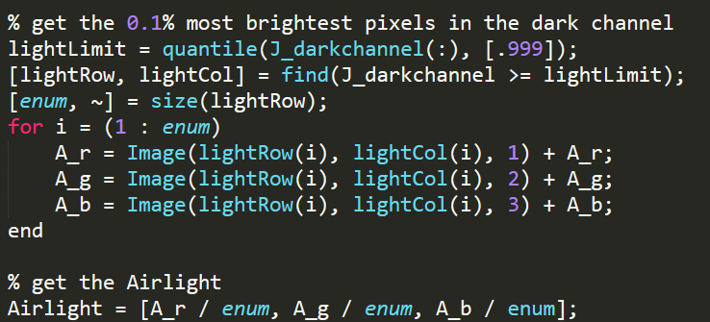

## 求解透射率t

透射率t的公式 $\tilde{t}\left(x\right)=1-ω\min_{c}{(\min_{yϵΩ(x)}({\frac{I^{c}(y)}{A^{c}})})}$

Ic为输入的有雾图像，对其除以全局大气光照Ac后在利用暗通道定义公式进行求解暗通道。w（0<w<1）是雾的保留系数通常取0.95。

这里需要值得注意的是，求得的t是粗透射率图，并不能直接带入大气模型公式求解，所以需要进行细化后再处理。

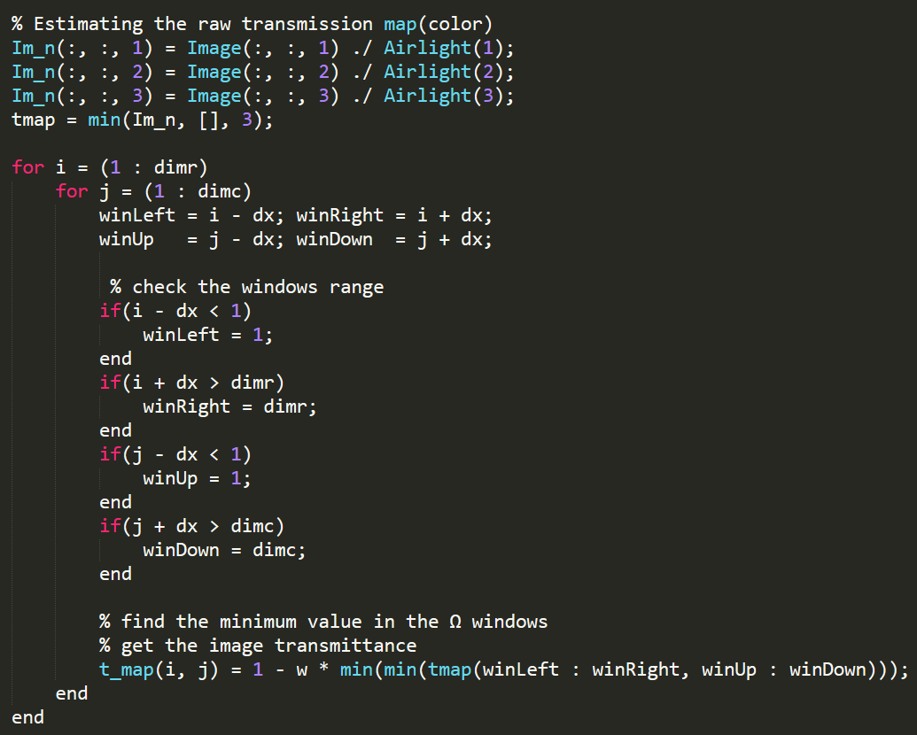

## 细化透射率t

论文中的细化透射率的方法为软抠图（soft matting）的方法，详见论文如下：A Closed-Form Solution to Natural Image Matting[2], 作者：Anat Levin

## 求解最后清晰图像

得到了光照强度A和透射率t，代入大气模型公式：

这里，t0参数用来限定透射率t的下限值，其作用也就是在输入图像的浓雾区域保留一定的雾。

